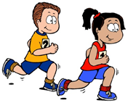
Tjelesna i zdravstvena kultura, 1.10.

Inicijalno provjeravanje (visina, težina, opseg podlaktice )

Uvodni dio
Razgibaj se s loptom uz Perlice: https://www.youtube.com/watch?v=B-rGQhVpheE

Glavni dio
Neka ti pomogne netko od odraslih:
a) izmjeriti tvoju visinu – stani uz zid petama i stražnjim dijelom tijela dirajući zid, zamoli ukućane da ti označe visinu na zidu te tu visinu izmjerite i zapišite
b) izmjeriti tvoju težinu – stani na sobnu vagu i izmjeri koliko kilograma imaš, zapiši
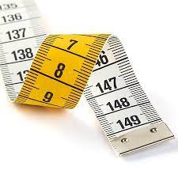
c) izmjeriti opseg podlaktice – zamoli ukućane da ti šivaćim metrom
izmjere opseg najšireg dijela podlaktice

Svoja mjerenja zapiši u informativku .Podatke ponesi u ponedjeljak u školu učiteljici.

Poigraj se i odvježbaj još nekoliko vježbica. https://wordwall.net/hr/resource/12622065/tjelesna-i-zdravstvena-kultura/tjelesna-i-zdravstvena-kultura-
Završni dio
SMIJ SE

Kad ti netko od ukućana baci loptu u vis, moraš se smijati, a čim lopta padne o tlo, moraš se uozbiljiti, odnosno više se ne smiješ smijati.
Uključi ostale ukućane i igrajte na ispadanje.
